Задача 1. z= arctg(2x-y); вычислить F=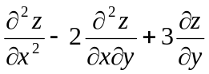
Решение
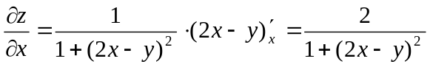
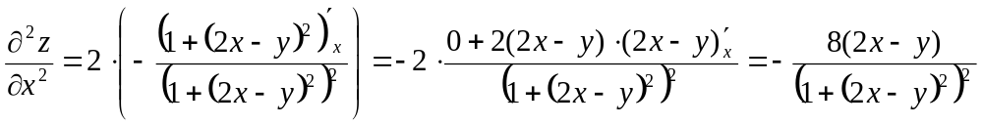
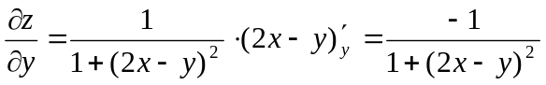

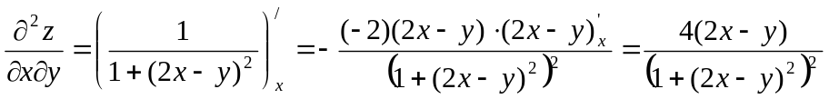

Задача 2. U=xy-x^2z^2+y^2+z; А= (4;-1; 2); = (2; 1;-2). Вычислить градиент U в точке А, производную по направлению =(2; 1;-2) в точке А.
Решение
1)
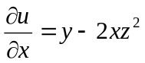; 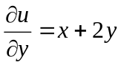; 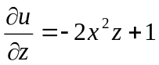;
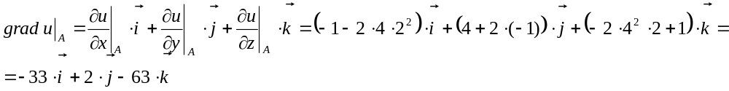
2)
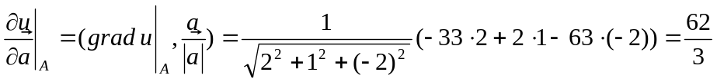

Задача 3. Вычислить неопределенные интегралы, произвести проверку.
Решение
1)
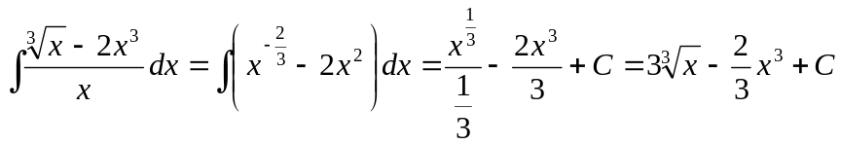
Проверка:
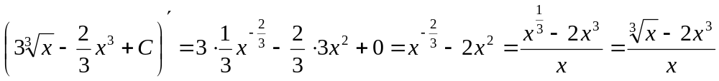
2)
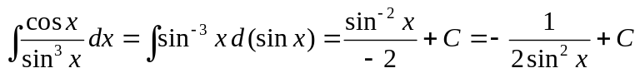;
Проверка:

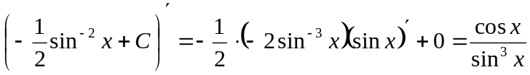
3)
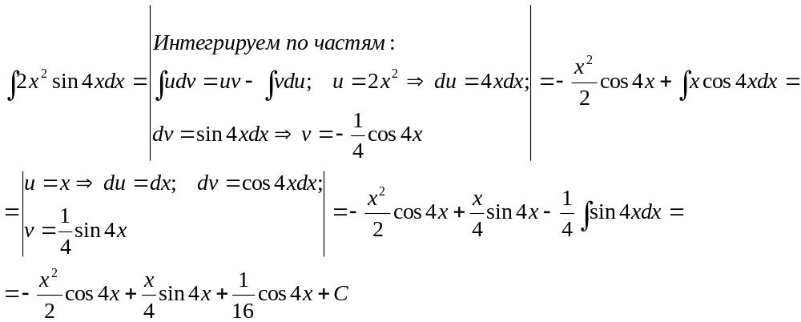
Проверка
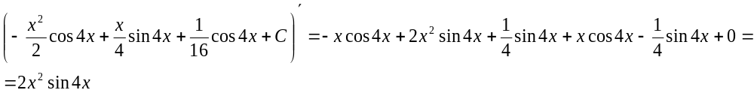4)
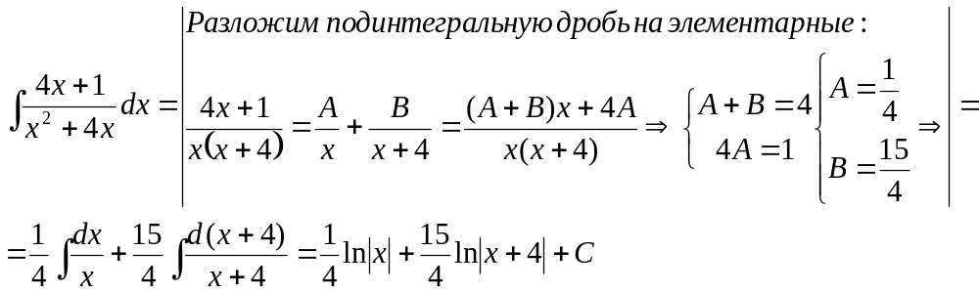

Проверка
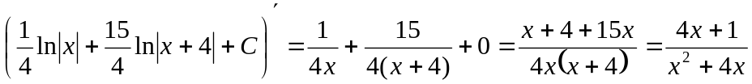

Задача 4. Вычислить площадь фигуры, ограниченной заданными линиями
Решение
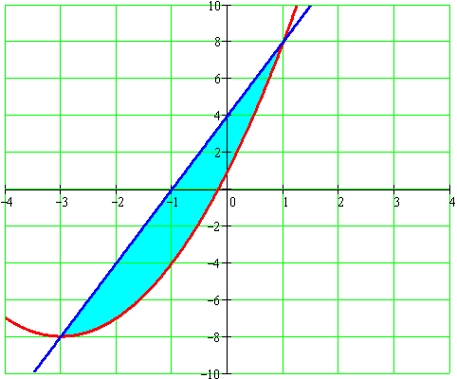
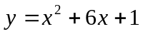 и 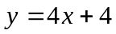
Изобразим заданную фигуру на рисунке.
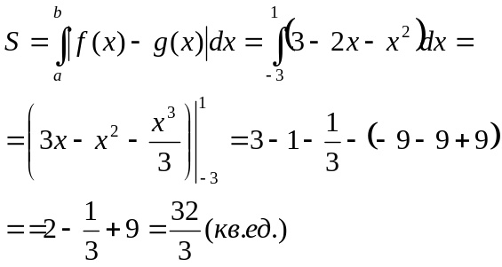

Задача 5.Найти общий интеграл данного Д.У.:
Решение
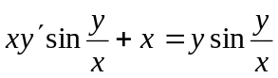 - однородное дифференциальное уравнение, 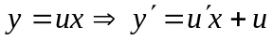, тогда: 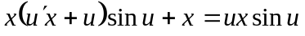.
Так как
Интегрируя обе части дифференциального уравнения: 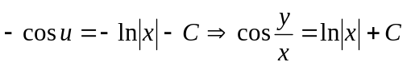 - общий интеграл данного дифференциального уравнения.

Задача 6. Найти общее решение линейного неоднородного Д.У.: y”+2y’+5y=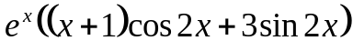
Решение
Характеристическое уравнение: - 2 комплексно- сопряженных корня  общее решение соответствующего однородного дифференциального уравнения: 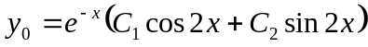. Так как 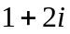 не является корнем характеристического уравнения, то частное решение исходного дифференциального уравнения имеет вид: .
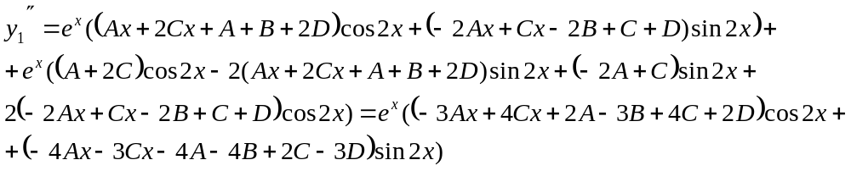
Так как
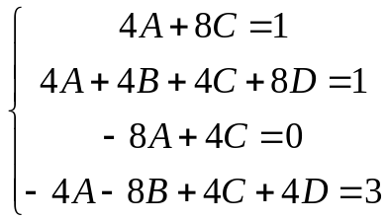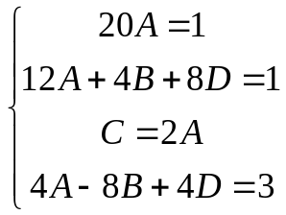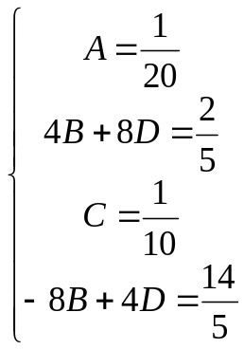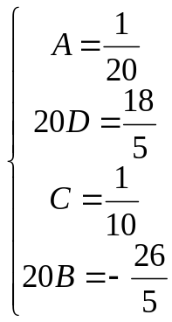
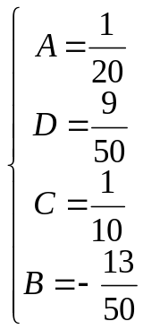
Итак, .

Задача 7. Решить систему Д.У.
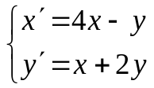
Дифференцируя первое уравнение: 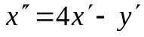, подставляя 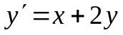: 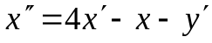.
Из первого уравнения: .
Характеристическое уравнение:
Итак,
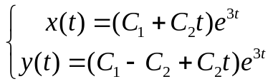 - общее решение данной системы

